八年级上学期物理期末考试题
（附答案）

(时间100分钟 满分100分附加题10分)
题 号 | 一 | 二 | 三 | 四 | 五 | 六 | 附加题 | 总 分
得 分
一、选择题(四个选项中只有一个正确答案，共15题，每题2分，计30分)
1．下列措施中，属于在传播过程中减少噪声的是 ( )
A．改进汽车发动机的性能使它的振动减弱 B．在居民楼靠近马路的一面植树造林
C．用手捂住耳朵 D．禁止在市区燃放烟花爆竹
2．当大象进行交流的“声音”是次声波时，人类就听不到大象的“声音”，这是因为( )
A．次声波的频率大于20000Hz B．次声波无法传到人耳
C．大象发出的声音太小 D．一般来说，人耳不能感觉到频率低于20Hz的声音
3．下表列出了部分金属的熔点和沸点(在标准大气压下)，根据表中的数据，下列说法中正确的是 ( )
物质 | 水银 | 金 | 铜 | 钢 | 钨
熔点(℃) | -39 | 1064 | 1083 | 1515 | 3410
沸点(℃) | 357 | 2500 | 2360 | 2750 | 5900
A．金块在钢水中不会熔化
B．因为钨丝的沸点比较高，所以电灯里的灯丝是用钨丝制成的
C．表中所列出的金属，沸点都可以用水银温度计测量
D．在一40℃时，不能使用水银温度计测量温度
4．关于自然界的水循环，下列说法中正确的是（ ）
A．水蒸气在高空遇冷吸热液化成小水珠
B．冰山上的积雪只能先熔化，再蒸发成水蒸气升腾至空中
C．江湖河海中的水吸热蒸发成水蒸气升腾至空中
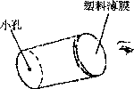
D．积雪放热熔化成水归入大海
图1
5．如图1所示，取一只一次性纸杯，在杯底中央扎一个小孔，用一
层塑料薄膜蒙住杯口，将小孔对着窗外远处的景物，在薄膜上观
察到窗外景物的像是 ( )
A．正立、等大的 B．正立、缩小的
C．倒立、缩小的 D．倒立、放大的
6．用放大镜观察彩色电视画面，你将看到排列有序的三色发光区域是 ( )
A.红、绿、蓝 B．红、黄、蓝 C．红、黄、紫 D．黄、绿、紫
7．下列说法中，错误的是 ( )
A．红外线是人眼能看见的光 B．紫外线是人眼不能看见的光
C．红外线能使被照射的物体发热 D．紫外线能使荧光物质发光
8．目前光污染越来越严重，白亮污染是普遍的一类光污染，建筑物的玻璃幕墙、釉面砖墙、磨光大理石都能造成白亮污染，形成白亮污染的主要原因是由于( )
A．光有能量 B．光的反射 C．光的折射 D．光沿着直线传播
9．物体在平面镜中成像的大小取决于 ( )
A．物体到镜面的距离 B．物体的大小 C．平面镜的大小 D．观察者的位置
10．岸边的柳树，在地上出现的树影和在水中出现的倒影，这二者的成因( )
A．都是光的折射引起的
B．都是光的反射引起的
C．前者是光的直线传播引起的，后者是光的反射引起的
D．前者是光的折射引起的，后者是光的反射引起的
11．眼睛是心灵的窗户，关于眼睛及其视力矫正，下列说法中正确的是 ( )
A．眼睛的晶状体相当于凹透镜
B．物体通过晶状体所成的像是虚像
C．远视眼看不清近处景物，是因为景物的像落在视网膜的前方
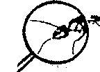
D．矫正近视眼所配戴的眼镜镜片是凹透镜
图2
12．根据图2所示，可判断出蚂蚁到放大镜的距离 ( )
A．小于焦距
B．大于焦距，小于两倍焦距
C．等于两倍焦距
D．大于两倍焦距
13．以下估测中最接近事实的是 ( )
A．一张课桌桌面的宽度是5m B．某同学正常的体温是47℃
C．人步行的速度是1.2m／s D．一个乒乓球的直径是4dm
14．一辆轿车行驶的速度是100km／h，一辆自行车前进的速度是5m／s，这表明( )
A．轿车行驶的路程一定比自行车多 B．轿车一定始终在自行车前面
C．自行车的运动时间一定比轿车长 D．轿车的运动一定比自行车快

15．图3是用照相机所拍摄的某小球在水中下落的一张频闪照片．已知水池壁上每块瓷砖的高度为a，闪光灯每隔△t时间闪亮一次(即拍摄一次)．观察照片，关于小球的运动，以下判断可能的是( )
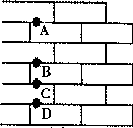
①小球从A位置到C位置的运动是匀速运动
图3
②小球从B位置到D位置的运动是匀速运动
③小球从A位置到c位置的平均速度为3a/2△t
④小球通过D点时的速度为a/△t
A．①② B．①③ C．②③ D．②③④
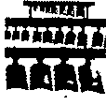
二、填空题(共7题，每空1分，计18分)
图4
16．如图4所示，编钟是我国古代音乐文化的杰作，古代工匠运用高超的
工艺铸造出大小不同的编钟，这些钟在敲击时能发出不同音调的声音，
这是由于不同的钟在敲击后振动的______不同．乐队合奏乐曲时，我
们可以根据声音的_________不同来辨别不同种类的乐器．

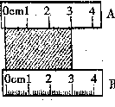
17．如图5所示,用A、B两刻度尺测一木块的边长,就工具的分度值而言，
图5
_____刻度尺(填字母)精密些；就使用方法而言,_____刻度尺(填字
母)不正确．使用方法正确的刻度尺所测木块的边长为________cm．
18．填写下列数据的单位，使其符合实际情况：
(1)我国著名运动员刘翔在雅典奥运会110m栏决赛中夺冠的平均速
度约为8.52______．
(2)一本八年级(上)物理课本的厚度约为6________.
19．如图6所示，高速公路上都有限制汽车速度的标志，以减少交通事故．这是因为行驶的汽车具有_______能．图7所示是一辆桑塔纳轿车的速度表，从表中可知，该汽车此时的速度为______________km／h．
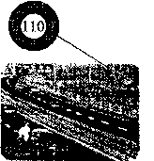
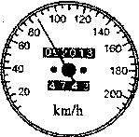
图6
图7

20．老花镜的镜片是______镜，它的度数等于它的焦距(用m做单位)的倒数乘以100．小明拿爷爷的老花镜正对太阳光，纸在老花镜下面来回移动，直到纸上得到一个最小的光斑．此光斑距老花镜25cm，则老花镜镜片的度数是________度．
21．我国古代就有光现象的描述，如“捞不到的是水中月，摘不到的是镜中花”、“潭清疑水浅”．其中“水中月”、“镜中花”是光的________现象；“疑水浅”是光的______现象，该现象是光从_______中进入_______中所形成的．
22．夏天刚从冰箱中拿出来的硬邦邦的冰棒，常粘着一些白花花的“粉”，剥开包装纸就看到冰棒直冒“白气”，其中“粉”的形成是________现象(填物态变化的名称)；“白气”的形成是_________(填物态变化的名称)；吃冰棒感到凉快，主要是因为_____________的原因．
三、作图题(共4题，每题2分，计8分)
23．在图8中画出入射光线的反射光线，并标出入射角的大小．
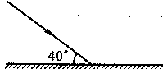
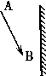
图8
图9

24．根据平面镜成像特点，画出图9中物体AB在平面镜中所成的像．
25．将图10中的入射光线或折射光线补画完整．
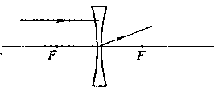
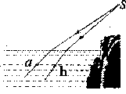
图10
图11

26．如图11所示，a、b为岸上灯泡S发出的射入潜水员眼睛的两条光线，在图中画出潜水员看到岸上灯泡S的像S’.

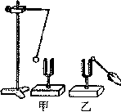
四、探究与实验题(共5题，28题7分、31题6分、其余每空1分，计28分)
图12
27．如图12所示,在教室里,小明敲响乙音叉时,与甲音叉的叉股接触
的乒乓球会________起来，这一现象既可以说明发声的物体在
________，也能说明声音可以在__________中传播；若在月球
表面上进行此实验，则_____(选填“还能”或“不能”)观察到
上述现象，这是因为______________________.
28．在图13甲“观察水的沸腾”的实验中：
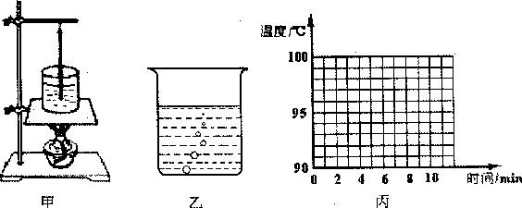
图13

(1)使用温度计之前，应先观察它的________和___________.
(2)某同学按实验步骤进行了正确操作，但发现从开始加热到水沸腾这段时间过长，出现这一现象的原因可能是____________________________________________(写出一种原因即可)，
解决的办法是___________________________________________________.
(3)该同学看到了如图13乙的情景,这是_________(选填“沸腾前”或“沸腾时”)的情况．
(4)该同学记录了一组数据见下表，由数据可知，水的沸点为________℃．
时间／min | O | 1 | 2 | 3 | 4 | 5 | 6 | 7 | 8 | 9 | 10
温度／℃ | 90 | 92 | 94 | 96 | 98 | 98 | 98 | 98 | 98 | 98 | 98
(5)请你在图13丙的方格纸上根据上表数据画出水的沸腾图象．

29．在“探究平面镜成像的特点”实验中,小明用玻璃板、相同的两个棋子A及B、刻度尺、橡皮泥、白纸等器材进行实验，如图14所示．
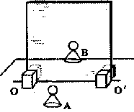
(1)实验时玻璃板应该__________放置在水平桌面上．
图14
(2)实验器材选择相同的两个棋子A、B，其目的是为了
_______________________________,
(3)为了说明平面镜中所成的像是实像还是虚像，应采取的具
体操作步骤是______________________________________，
_____________________；若_________________________,
则平面镜所成的像为___________像．
(4)小明在实验过程中,让玻璃板沿00'轴(玻璃板与桌面的接触部分)方向水平向右移动,结果
他发现镜中的像相对于A_______移动(选填“向右”.“向左”或“不”)；他又将玻璃板绕
00'轴转向自己，发现镜中的像_________(选填“转向自己”、“转离自己”或“不动”)．
30．在“探究凸透镜成像的规律”实验中：
(1)实验时，蜡烛越烧越短，你将看到光屏上烛焰的像向_______(选填“上”或“下”)移动．
(2)如图15所示，在光屏中央出现了清晰的烛焰像，此成像的特点可应用在________机上．
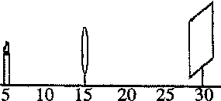
图15

31．某校初二(1)班的同学进行“测量纸片下落的速度”的实验，该实验：
(1)需要测量的物理量是：
(2)需要的测量工具是：
(3)请你设计记录数据的表格．

五、简答题(共2题，每题3分，计6分)
32．小明背着书包欢快地走在通往学校的路上．问：小明背上的书包是运动的，还是静止的?说明你判断的依据．

33．牙科医生在诊断牙齿病情时，常常借助如图16所示的一块小平面镜来帮助诊断，使用时常在火焰上先烤一下，请你根据所学知识说明：
(1)使用小平面镜的作用．
(2)使用时在火上将小平面镜先烤一下的原因．

六、计算题(共2题，34题4分，35题6分，计10分)
34．某一时期，常州开往黄山的202次旅游列车，当天晚上从常州发车，第二天早晨到达黄山，全程运行506km，列车时刻表如下表所示．求：
(1)202次列车运行全程的时间是 h．
(2)列车运行全程的平均速度是多少?
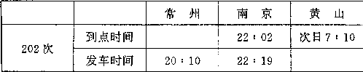

35．2005年5月15日，南京人终于坐上了期盼已久的地铁，目前开通的地铁一号线在奥体中心和迈皋桥之间行驶．列车从奥体中心行驶到迈皋桥大约需24min的时间，运行的平均速度为55km／h．求：
(1)地铁从奥体中心到迈皋桥通过的路程大约是多少千米?
(2)若采用磁悬浮列车速度可以达到400km/h,则由奥体中心运行到迈皋桥采用磁悬浮技术的列车比地铁列车运行的时间可以节约多少分钟?

附加题(共两题，36题4分，37题6分，计10分)
36．在做“研究凸透镜成像规律”的实验时，提供的器材有：蜡烛(附火柴)、凸透镜(估计焦距为5cm)、光屏和光具座(标尺的刻度范围是“O～100cm”)，如图17所示．物体离凸透镜足够远(大于10倍焦距)时，从物体到凸透镜的光可近似认为是平行光，由此你能否想到利用现有器材粗测凸透镜焦距的一种方法，请你说出这种方法的具体操作步骤．

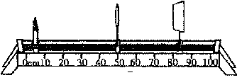

37．如图18所示是甲、乙两位同学(甲骑车、乙跑步)运动时的路程随时间变化的图线．
(1)根据图线你能够获得哪些合理的信息?(至少写两条)
信息一：____________________________________________________________
信息二：____________________________________________________________
(2)图中两条线的交点表示此时甲车运动的___________与乙车相等．
(3)若甲同学和乙同学同时出发，请你在图中作出甲同学的路程一时间的图线．
(4)根据图中数据，请你自编一道有关速度、路程和时间的计算题并求解．
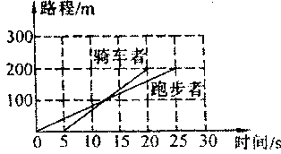

八年级(上)物理参考答案
一、选择题(共15题，每题2分，计30分)
题 号 | 1 | 2 | 3 | 4 | 5 | 6 | 7 | 8 | 9 | 10 | 11 | 12 | 13 | 14 | 15
答 案 | B | D | D | C | C | A | A | B | B | C | D | A | C | D | D
二、填空题(共7题，每空1分，计18分)
16．频率 音色 17．B B 3.O 18．m／s mm 19．动 85
20．凸透 400 21．反射 折射 水 空气 22．凝华 液化 冰棒熔化吸热
三、作图题(共4题，每题2分，共8分)
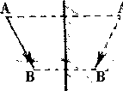
23． 24．
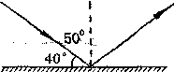

25． 26．
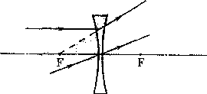
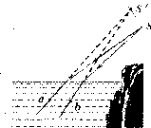

四、探究与实验题(共5题，28题7分、31题6分、其余每空1分，计28分)
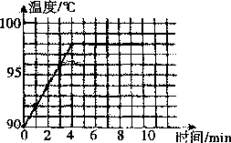
27．弹 振动 空气 不能 真空不能传声
28．(1)量程 分度值 (2)水多了 倒掉一部分水(或开
始加热时水温太低换热水做实验；或用酒精灯的内
焰加热 改用外焰加热，其它答案合理均给分)
(3)沸腾前 (4)98 (5)如右图
29．(1)竖直 (2)比较像和物的大小 (3)将白纸竖直放
在棋子B处，移开棋子B 直接观察白纸，看这个像能
否成在白纸上(能说明怎样放白纸得1分，怎样观察
白纸得1分)。像不能成在白纸上(1分) 虚(1分) (4)不转向自己
30．(1)上 (2)幻灯 (或投影)
31．(1)纸片下落的高度 纸片下落的时间 (2)刻度尺 手表
(3)2分(表格中三个物理量少一个扣1分，扣完为止)．
次数 | 高度／m | 时间／s | 速度／m·s⁻¹
1
2
五、简答题(共2题，每题3分，计6分)
32．认为书包是运动或静止都可以(1分)，所选的参照物正确再给2分。
33．利用平面镜成像可看到牙齿的背面(1分)，平面镜在火焰上烤一下后温度升高，可以防止口腔内的水蒸气(1分)在镜面上发生液化现象(1分)。
六、计算题(共2题，34题4分，35题6分，计10分)
34．(1)t = 11h (1分)
(2)s = 506km
v = s / t (1分)
= 506km / 11h (1分)
= 46km／h (1分)
35．(1)v₁ = 55km／h t₁ = 24min = O.4h (1分)
s = v₁t₁ = 55km／s×O.4h = 22km (2分)
(2)v₂ = 400km／h
t₂ = s /v₂ = 22km / 400km/h = 0.055h = 3.3min (2分)
t = t₁ – t₂ = 24min 一 3.3min = 20.7min (1分)
(说明：计算题因前面计算错误代入后面造成结果错误，后面不扣分)
附加题(共两题，36题4分，37题6分，计10分)
36．(1)在光具座上最左端放蜡烛，最右端放光屏，凸透镜紧靠光屏放置；
(2)移动凸透镜逐渐远离光屏，直到光屏上出现清晰缩小的烛焰的像；
(3)在光具座上读出此时凸透镜到光屏的距离s，则凸透镜的焦距与s近似相等。
37．(1)骑车者比跑步者迟5秒出发；骑车者比跑步者速度大。(其他信息只要合理均可)
(2)路程
(3)见下图
(4)只要编题符合题意，解答与所编题对应即可(自己补充数据不得分)

